第５回前橋市障害者卓球競技大会兼第３２回ふれあいスポーツプラザ卓球競技大会 開催要項

１　目　　的　　障害者スポーツを通じて交流を深めながらスポーツの楽しさを体験するとともに

障害者の社会参加を推進することを目的として開催する。

２　主　　催　　前橋市、公益財団法人前橋市まちづくり公社、群馬県立ふれあいスポーツプラザ

３　協　　力　　前橋市卓球協会・群馬医療福祉大学・ふれあいスポーツプラザ登録ボランティア

４　日　　時　　令和７年２月１６日（日）

　　　　　　　　８時００分　受付開始

　　　　　　　　９時００分　競技開始

５　会　　場　　ヤマト市民体育館前橋　主競技場

６　競技種目

|  |  |  |
| --- | --- | --- |
| 競技種目 | 区分 | 注意事項 |
| 硬球の部  （男女別シングル） | ① ３９歳以下  ② ４０歳以上６０歳未満  ③ ６０歳代  ④ ７０歳以上  ⑤ 車椅子使用者（男女混合） | ※申し込み状況に応じて年齢区分が混合になる場合があります。  ※実年齢より若い年齢区分への参加は可能です。 |
| ラージボールの部 （男女別シングル） | ① 男子  ② 女子 |  |

７　競技方法　　(1) 各部ごとに予選リーグを行い、その後決勝トーナメントを行います。

　　　　　　　　(2) 硬球の部は予選リーグを１１点３ゲームマッチで行い、決勝リーグと決勝　トーナメントは１１点５ゲームマッチで行います。

　　　　　　　　(3) ラージボールの部は、すべて１１点３ゲームマッチで行います。

８　募集人数　　(1)硬球の部 １５０名　(2)ラージボールの部 １００名

　　　　　　　　※申込多数の場合は、障害者を優先とし抽選を行います。結果は参加できない方のみに連絡します。

９　参加資格　　障害者（児）及び一般（どなたでも）

10　種目制限　　１人１種目（硬球の部・ラージボールの部のどちらかになります。）

11　競技規則　　(公財)日本卓球ルールブック２０２５、令和６年度全国障害者スポーツ大会競

規則集及び本大会競技規則を適用します。

12　試 合 球　　(1)硬球の部　日本卓球協会公認指定球（４０mm・白）

　　　　　　　　(2)ラージボールの部　日本卓球協会公認指定球（４４mm・オレンジ）

13　表　　彰　　各種目、区分別で１位から３位（賞状のみ）

※申込状況に応じて表彰区分を変更する場合があります。

14　参 加 費　　無料

15　申込締切　　令和７年１月２０日（月）必着

16　申込方法　　別紙申込書に必要事項を記入し、申込締切までにヤマト市民体育館前橋又は群馬

県立ふれあいスポーツプラザに持参・郵送・ＦＡＸのいずれかで申込書を提出して

ください。

　　　　　　　　※開催要項及び申込書は、ヤマト市民体育館前橋及び群馬県立ふれあいスポーツ

プラザのホームページよりダウンロードできます。

　　　　　　　　① 持参する場合：開館日の９時から２１時にお持ちください。

　　　　　　　　　　　　　　　　（プラザ９時～１２時・１３時～１９時５０分）

② 郵送する場合：令和７年１月２０日（月）必着

　　　　　　　　③ ＦＡＸの場合：ＦＡＸ送信後、必ず開館日に電話で受取の確認をしてください。

　　　　　　　　　【休館日】　ヤマト市民体育館前橋 ：毎週月曜日

　　　　　　　　　　　　　　　ふれあいスポーツプラザ：毎週月曜日、第２・第４火曜日

17　問 合 先　 (1)公益財団法人前橋市まちづくり公社スポーツ部（担当：櫻井）

　　　　　　　 　 〒371-0816　前橋市上細井町２１９２

　　　　　　　 TEL ０２７－２８９－４７６４　FAX ０２７－２８９－４７６５

(2)群馬県立ふれあいスポーツプラザ（担当：小池・薗田）

　　　　　　　　　〒379-2214　伊勢崎市下触町２３８－３

　　　　　　　 TEL ０２７０－６２－９０００　FAX ０２７０－６２－８８６７

18　そ の 他

　(1)申込後に参加できなくなった場合は、卓球大会担当までご連絡をお願いします。

　(2)聴覚障害者の手話通訳は、参加者がご用意ください。

(3)参加者の健康管理は本人の責任とし、十分注意してください。大会中の事故等については、

応急処置のみとします。

(4)広報誌や報道機関等による撮影及び掲載がある場合がありますが、ご協力をお願いします。

撮影等拒否の場合は参加申込書に記入願います。記入しない場合には、了承していただいたと

判断いたします。

(5)収集した個人情報については、事業運営に必要な目的以外には使用しません。

　(6)開会式については、感染防止対策として密を避けるため実施いたしません。

19　注意事項

　(1)当日の練習時間は設けてありません。

　(2)ゼッケンは各自で用意してください。

　　（ゼッケンは競技用シャツの背中の中央部分につけるものとします。）

　　※日本卓球ルールブック２０２５による。ゼッケンには選手名が分かるように記入し、名字のみも可とする。（団体名が記入してあるものでも可）

＜パラスポーツ体験コーナー＞

卓球競技大会の実施中にパラスポーツの体験コーナーを設置し、今流行りの「ボッチャ」や「車椅子バスケ」が体験できます。どなたでも自由に参加できますので、お気軽に体験してみてください。

(場　　所)　ヤマト市民体育館前橋　副競技場

(実施時間)　１０：００～１２：００

(種　　目)　車椅子バスケ　・　ボッチャ

(体 験 料)　無　料

Basyo

＜ヤマト市民体育館前橋会場図＞

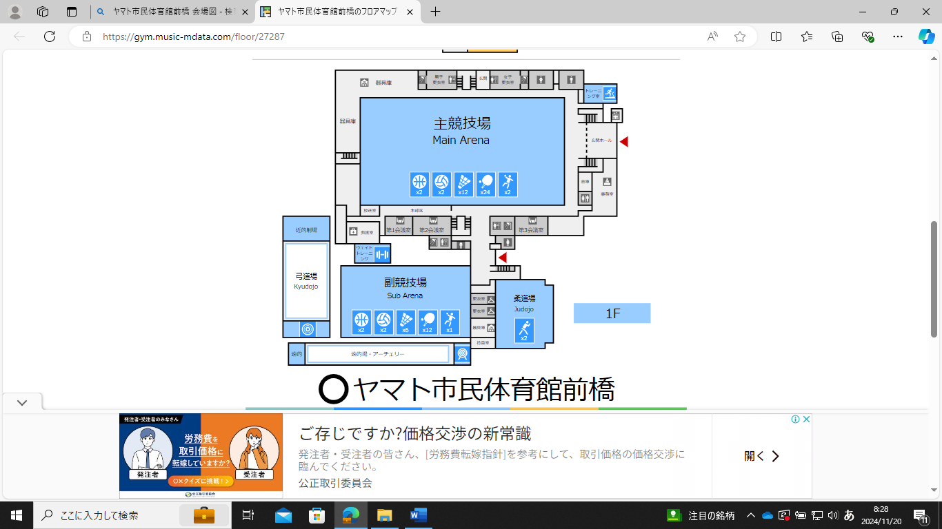

**パラスポーツ体験会会場**

卓球大会会場